

网格化服务管理平台

产
品
使
用
手
册

甘肃华科信息技术有限责任公司
二〇一八年

关于本文档
网格化服务管理平台是甘肃华科信息技术有限责任公司出品的一款利用云计算、大数据技术手段，为管理者科学决策提供真实、有效的数据依据，旨在实现科技强警，网格管理。本文档简要地介绍了产品的概念、特性和功能，是用户熟悉和掌握本产品的良好参考资料。
免责声明
网格化服务管理平台建设核心内容是“一端一平台”，移动端和网格化服务管理平台，具体情况请您咨询售前工程师。
联系方式
甘肃华科信息技术有限责任公司
地址：甘肃省兰州市城关区高新区高新大厦B座19-F室
邮编：730000
电话：（0931）8551398 18919312032
传真：（0931）8551398
电子邮件：18919312032@189.cn

目录
1. 产品操作 1
1.1 产品概述 1
1.2 产品模块分布 1
1.2.1 人员分布模块 1
1.2.2 工作信息模块 1
1.2.3 工作职责流程模块 1
1.2.4 督导导检查可视化模块 1
1.2.5 考核评比标准模块 1
1.3 产品展示 2
1.4 产品管理 2
1.4.1 多组织架构管理 2
1.4.2 多层次系统安全设计 2
1.4.3 支持 Orcale10G、MySQL 5 等多种数据库系统 2
1.4.4 支持 Linux,Windows 等多种操作系统 3
1.4.5 多种浏览器兼容 3
1.4.6 完全自主设计开发 3
2. 产品架构 3
2.1 产品总体架构 3
2.2 总体技术路线 4
2.2.1 采用 J2EE 企业级开发构架 4
2.2.2 基于 XML 技术的数据结构管理 4
2.2.3 基于 Json 技术的数据交换 5
2.2.4 基于 MVC 设计模式的整体架构设计 5
3. 平台部署及安全保密机制 5

- 产品操作

1.1 产品概述
网格化服务管理应用平台覆盖了从数据基础设施、数据中心到数据应用的所有维度，提供了基础数据应用及业务数据应用，涵盖了数据采集、数据开发、数据挖掘、数据可视化到业务数据应用的全闭环数据处理流程。
集成数据采集、缓存、分发、存储、查询、检索、统计、分析、挖掘、可视化等海量数据全生命周期管理功能；基于各种分布式计算框架；支持在线扩展、高吞吐能力、跨平台访问接口；支持流式、离线、实时等多种计算模式。

1.2 产品模块分布

1.2.1 人员分布模块
人员位置分布直观展示，按照居住的人员数量分“四色网格”进行管理，将人员16名以上的网格为红色管理区域,强化措施重点监管;将15- 6名网格列为黄色管理区域，正常监管;将人员5名及以下为蓝色管理区域,宽松管理;将其他人员的网格列为绿色管理区域，评为优秀网格。实行红、黄、蓝、绿四色适时变更,动态管理。

1.2.2 工作信息模块
网格员配备手机，随时使用网格化平台方便快捷，通过“动态入户”、“动态评估”及时更新人员现实状况，各类工作数据动态更新。

1.2.3 工作职责流程模块
1、人员职责更加明确，系统为社区书记、社区民警、网格员明确分配管辖的人员数据，各司其职。
2、系统结合实际对特殊人员分类、分级、分责管控。

1.2.4 督导导检查可视化模块
1、系统管控状态与实际状况不符问题智能提醒。
2、智能提醒：系统会按照人员被查获时间，推算出网格员要进行入户的时间，系统会智能的将消息推送到终端上，提醒工作人员更快的掌握人员的动态信息、完成工作任务，同时提醒管理者进行监督。

1.2.5 考核评比标准模块
1、按照综合工作完成率对单位（县（区）、乡镇（街道）、派出所、社区）分级排名考核。
2、按照个人工作完成率对工作人员分别进行排名考核。
3、社区民警、网格员完成工作都有相应积分的增加。

1.3 产品展示

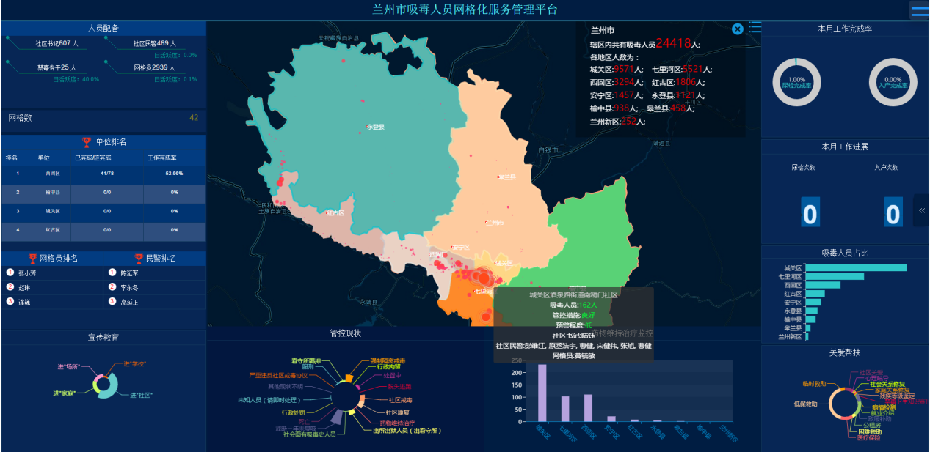

1.4 产品管理

1.4.1 多组织架构管理
将办公室、各级公安部门、成员单位、社区等组织和人员信息纳入平台统一管理，实现各单位在工作上的信息互联互通。

1.4.2 多层次系统安全设计
系统安全涉及到多个层面，不是一个功能或者一项技术能够解决的。为了不断提高系统安全性，我们在系统认证、访问请求、操作行为、数据查询、数据保存、数据加密、资源路径结构、日志记录多个方面进行了安全设计，力求在底层设计上实现系统的高度安全性，打好系统整体安全基础。再结合网络安全技术、主机安全技术、应用层安全技术全面实现系统高度安全、稳定运行。

1.4.3 支持 Orcale10G、MySQL 5 等多种数据库系统
基于多年积累的开发设计经验，我们设计开发了数据持久层。将系统业务逻辑与数据库访问进行了分离，通过数据持久层进行中间融合，实现多种数据库系统的完全支持。包括：Orcale、MySQL、MSSQL、SQLite 等。

1.4.4 支持 Linux,Windows 等多种操作系统
基于 Java 的跨平台特性，我们在不同的操作系统上进行了完整的综合测试，测试内容包括：路径兼容、文件名兼容、数据库版本兼容、中间件版本兼容、功能性兼容等。测试通过的系统包括：Window、Linux、Mac OSX。

1.4.5 多种浏览器兼容
发布的网页由不同的客户进行访问，涉及的浏览器种类各不相同，我们根据试点网站的流量分析结果，对常用的主流浏览器进行了兼容性开发，并做了完整的系统测试，支持浏览器包括：IE6 以上、Firefox、Chrome、360 浏览器、遨游浏览器、Safari浏览器等。

1.4.6 完全自主设计开发
本系统为我公司完全自主设计开发。我们不断基于最新的用户需求分析、最新的稳定技术对系统进行功能完善、优化、升级。并培养出了固定、高效、稳定的开发维护团队，对于用户的需求变化、功能改进、系统扩展都能做出快速反映，并提供有效、专业、严谨的技术支持服务。
- 产品架构

2.1 产品总体架构
华科网站群内容管理系统采用 B/S 架构设计开发，基于目前先进成熟的 JavaEE 7.0 、JavaSE 7.0 开发技术进行总体设计开发。支持最新的 Servlet 3.1 技术标准，系统的总体架构如下列图表所示：
- 系统运行逻辑图：

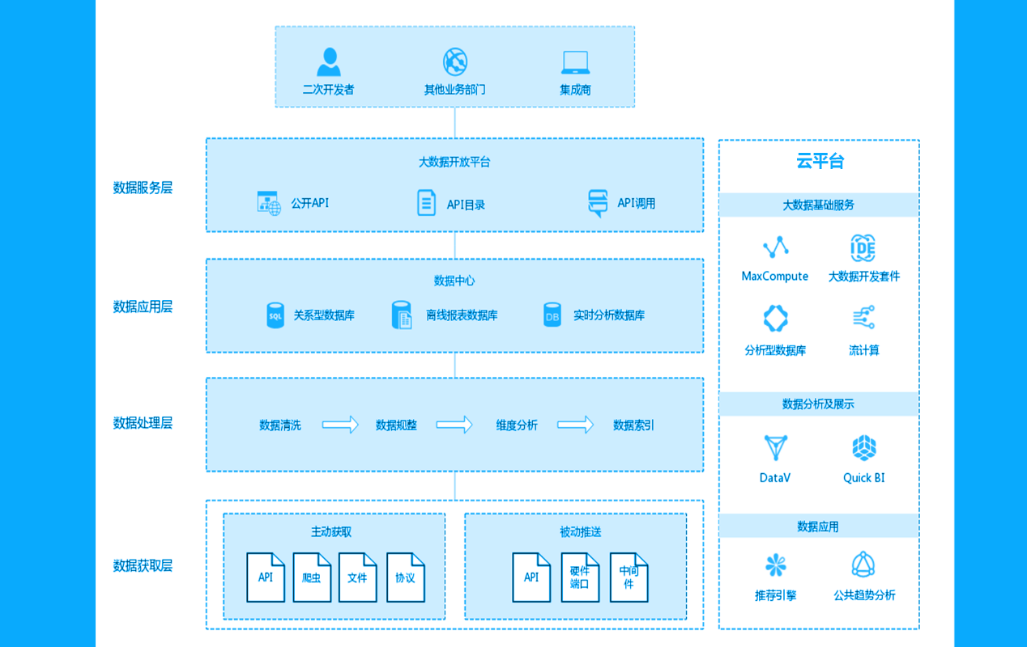

2.2 总体技术路线

2.2.1 采用 J2EE 企业级开发构架
J2EE 是一种利用 Java 平台来简化应用软件系统开发、部署和管理相关的复杂问题的体系结构。J2EE 技术的基础就是核心 Java 平台或 Java 平台的标准版，具有"编写一次、随处运行"的特性，方便存取数据库的 JDBC API、CORBA 技术以及能够在 Internet 应用中保护数据的安全模式等等，同时还提供了对EJB（Enterprise JavaBeans）、 Java Servlets API、JSP（Java Server Pages）以及 XML 技术的全面支持。
J2EE 体系结构提供中间层集成框架用来满足无需太多费用而又需要高可用性、高可性以及可扩展性的应用的需求。通过提供统一的开发平台，J2EE 降低了开发多层应用的费用和复杂性，同时提供对现有应用程序集成强有力支持，完全支持 Enterprise JavaBeans，有良好的向导支持打包和部署应用，添加目录支持，增强了安全机制，提高了性能。

2.2.2 基于 XML 技术的数据结构管理
XML 扩展标记语言（eXtensible Markup Language）是一种语言结构十分弹性且扩展性高的标记语言，它可以很容易的描述各种文件数据。因此，它能够给基于 Web 的应用软件赋予强大的功能和灵活性，使其具有更有意义的搜索、应用开发更加灵活、集成不同来源的数据、完善 Web 软件的本地计算和处理、使数据的显示多样化并可以进行粒状的更新、增加软件的扩展与集成性。

2.2.3 基于 Json 技术的数据交换
JSON(JavaScript Object Notation) 是一种轻量级的数据交换格式。它基于JavaScript（Standard ECMA-262 3rd Edition - December 1999）的一个子集。 JSON 采用完全独立于语言的文本格式，但是也使用了类似于 C 语言家族的习惯（包括 C, C++, C#, Java, JavaScript, Perl, Python 等）。这些特性使 JSON 成为理想的数据交换语言。易于人阅读和编写，同时也易于机器解析和生成。

2.2.4 基于 MVC 设计模式的整体架构设计
MVC 最初是在 Smalltalk-80 中被用来构建用户界面的。M 代表模型 Model，V 代表视图View，C 代表控制器 Controller。MVC 的目的是增加代码的重用率，减少数据表达、数据描述和应用操作的耦合度。同时也使得软件可维护性，可修复性，可扩展性，灵活性以及封装性大大提高。
MVC 设计模式由三部分组成。模型是应用对象，没有用户界面；视图表示它在屏幕上的显示，代表流向用户的数据；控制器定义用户界面对用户输入的响应方式，负责把用户的动作转成针对 Model 的操作。Model 通过更新 View 的数据来反映数据的变化。
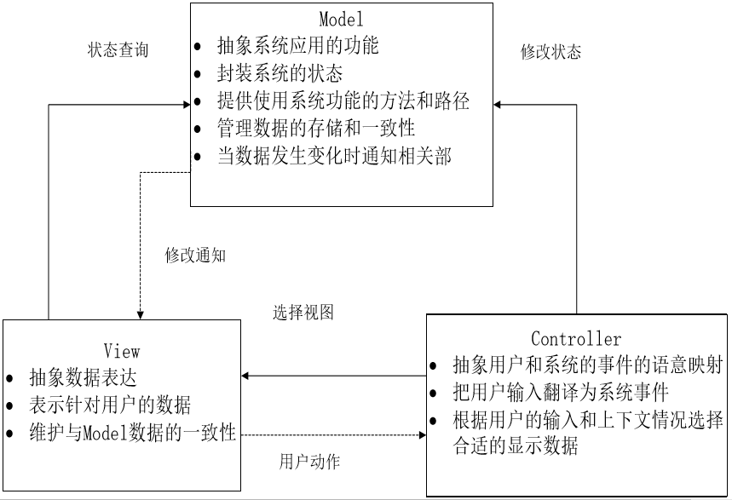
（图：MVC 关系图）
- 平台部署及安全保密机制
平台运行要全面覆盖使用的用户群体，其中包括公安工作人员，乡镇、街道、社区工作人员等，平台中各项业务涉及公安内网与互联网之间数据的传输与交换。平台部署及安全保密机制如下：
平台数据库部署于公安内网，与互联网隔离，并设置强口令，保证数据库安全。
应用部署于边界区，与内网数据库通过“数据交换前置服务”进行数据交换，数据交换前置服务具有严格的鉴权机制，确保数据在内外网之间传输的安全性。
将网格化服务管理平台接入公众号，所有平台使用人员通过公众号实名认证后，进入网格化服务管理平台的登录界面，再通过网格化服务管理平台的身份校验，进入相应权限的平台操作界面进行数据的采集与提交。
外网进行数据的采集与查询时，应用通过口令对所有的网络请求进行鉴权，对非法请求进行拦截。
所有人员的信息都经过“脱敏”处理，包括人员的姓名，身份证号码，电话号码等关键信息，数据从数据库查取阶段，系统就进行了“脱敏”处理（如张*，李*伟，183******34,620************12），保证外界无法获取到完整的数据。
平台各级人员权限范围分明，各级人员只能看到自己权限范围内的人员信息，各级人员在登录时都要通过手机验证码验证身份，认证成功后才能进入系统，保证本人合法操作。

